**2026年西渡街道农村生活污水设施养护中标（成交）公告**

**附件内容：**

**一、****中标供应商推荐理由、得分**

本项目共有3家供应商投标，各供应商的投标文件均通过资格性、符合性审查。其中，上海贤舜市政工程有限公司对项目重点难点分析详细到位，养护方案、应急预案、质保措施等全面详实、针对性强，人员及设备配置科学合理。经评标委员会独立打分，上海贤舜市政工程有限公司综合得分: 87.6分，排名第一，推荐为本项目中标供应商。

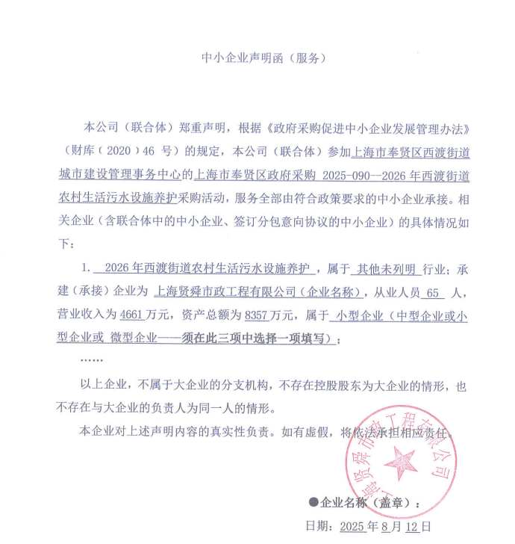**二、中标供应商《中小企业声明函》截图**